***Chimie-1. Structure de la matière université de M’sila.***

***Niveau : Première année 2018/2019***

**TD 5**

**Exercice 1 :**

1. Calculez la longueur d’onde de de Broglie d’un électron se déplaçant à 1/137 de la vitesse de la lumière, me = 9,109 × 10-31 kg
2. On considère un grain de poussière de diamètre 1 mm et de masse m = 1,57 10-15 kg animé d'une vitesse de 1 mm/s.Calculer sa quantité de mouvement et sa longueur d'onde associée. Est-il possible de mettre en évidence le caractère ondulatoire de cette poussière ?

*Données* : Masse de l’électron : me = 9,109 .10-31 kg. Masse du proton: mp =1,672 .10-27kg.Constante de Planck : h = 6,62 .10-34Js.

**Exercice 2 :**

Parmi les structures électroniques suivantes, quelles sont celles qui ne respectent pas les règles de remplissages. Expliquer.

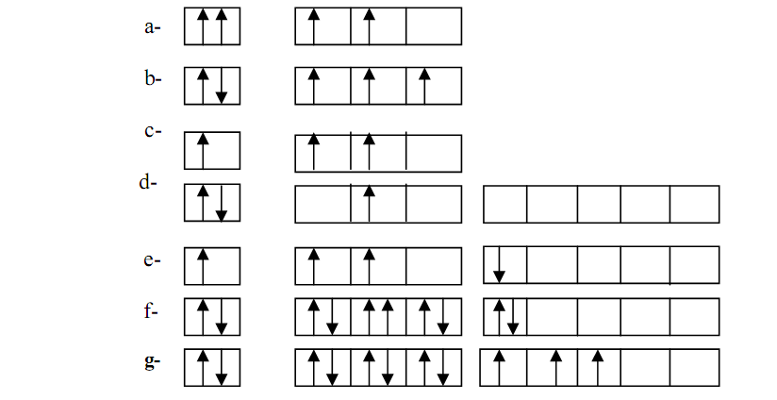

**Exercice .3**

Le vanadium, sous forme de V5+, inhibe partiellement le transfert des ions Na+ et K+ à travers les membranes cellulaires. On étudie quelques propriétés du vanadium Z = 23. 1) Ecrire la structure électronique de l’atome de vanadium dans son état fondamental. 2) A partir de la représentation par les cases quantiques des électrons, donner sous forme d’un tableau les nombres quantiques des électrons de la couche de valence.

**Exercice 4 :**

Soient les atomes suivants : N (Z=7), K (Z=19), Sc (Z=21), Cr (Z=24), Mn (Z=25), Fe (Z=26), Cu (Z=29), Zn(Z=30), Ag (Z=47), Au (Z=79)

1. Donner les configurations électroniques des atomes. Présenter les électrons de valence pour chaque atome. En Déduire le nombre d’électrons de valence.

2. Situer ces atomes dans la classification périodique et les grouper si possible par famille ou par période.

3. Le césium (Cs) appartient à la même famille que le potassium (K) et à la même période que l’or (Au). Donner sa configuration électronique et son numéro atomique.

**Exercice 5 :**

Soit les quatre éléments Na, Mg, O et P.

1. Lequel a le plus grand rayon atomique ?
2. Lequel a l’affinité électronique la plus négative ?
3. Classez ces éléments par ordre croissant d’énergie de première ionisation. En déduire le même classement pour leur électronégativité.

**Exercice 6 :**

On donne les énergies d’ionisation des atomes suivants :

H He Li Be C F Na K

Z 1 2 3 4 6 9 11 19

E(e.V) 13,53 22,46 5,36 9,28 11,21 17,34 5,12 4,32

1. Comment expliquer l’évolution des premières énergies d’ionisation de H à He, de Li à F et entre Li, Na, K.

2. En déduire le sens de variation des rayons atomiques lorsque le nombre de protons (Z augmente.)

**Exercice .7.**

a-Calculer la charge nucléaire effective : 1. d’un électron sur l’orbitale 4s, puis celle de l’électron sur l’orbitale 3d de Cu (Z = 29) 2. d’un électron sur l’orbitale 4p de Se (Z = 34).

b-Calculer l’énergie de l’atome de béryllium Be (z=4 ) et celles des ions Be+1 ,Be+2 ,Be+3et Be+4dans leurs état fondamental.

Endéduire lesdifférentesénergiesd’ionisation.

Comparerces résultatsauxvaleursexpérimentalessuivantes :9,28eV ; 18,1eV ; 155eV ; 217eV.